Astroway邮件Outlook设置

1. 打开“账户设置”

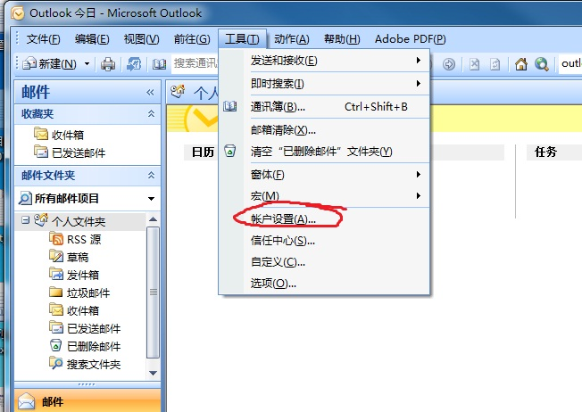

2．点击“新建”

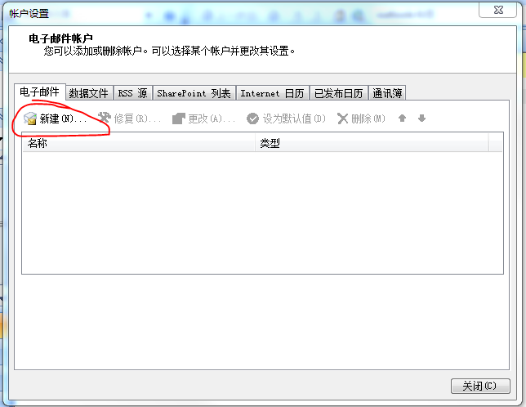

3．默认项不动，点击“下一步”

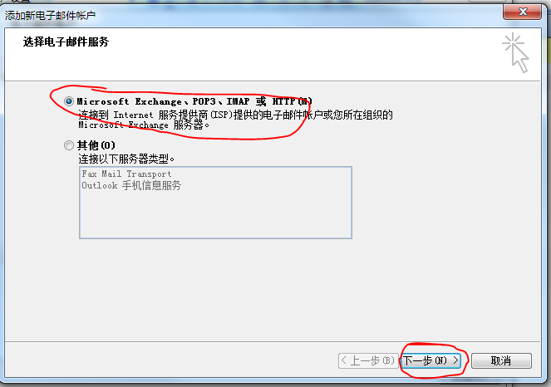

4．勾选“手动配置服务器设置或其他服务器类型”，点击“下一步”

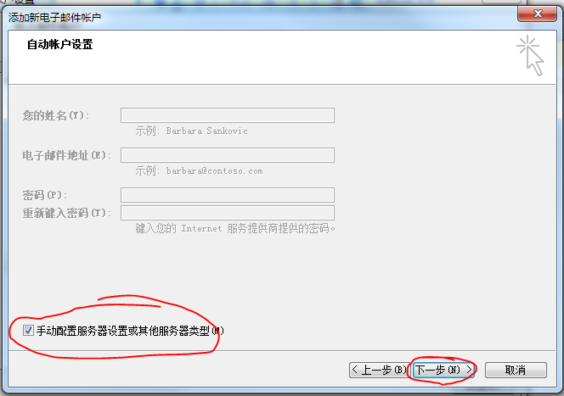

5．默认项不动，点击“下一步”

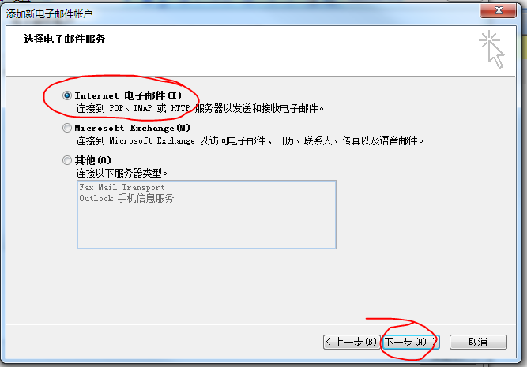

6．输入你的姓名、邮件地址。账户类型选择IMAP，接受服务器imap.1and1.com，发送服务器smtp.1and1.com。用户名为邮箱地址，密码为邮箱密码。点击“其他设置”

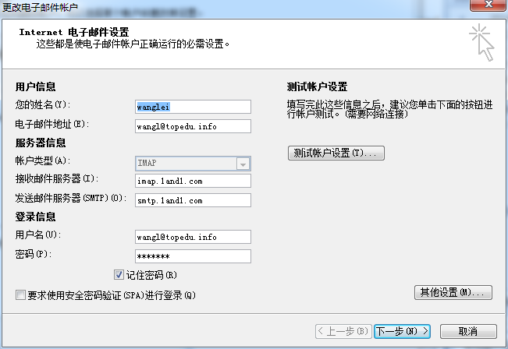

7．点击“发送服务器”

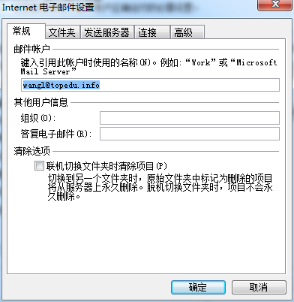

8．勾选“我的发送服务器要求验证”，点击“高级”

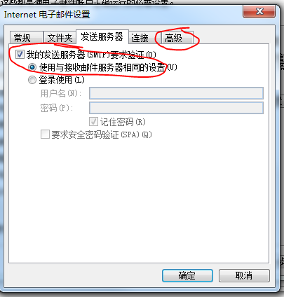

9．下拉菜单选择接受服务器加密为“SSL”，端口为“993”，发送服务器类型为“TLS”，端口为“587”

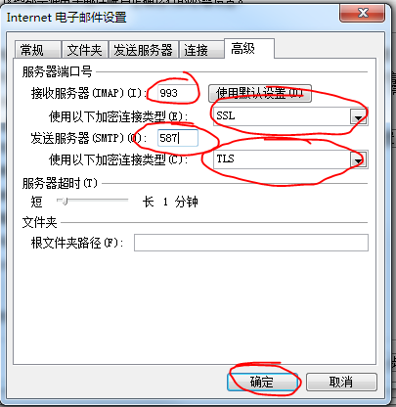

10．点击“测试账户设置”

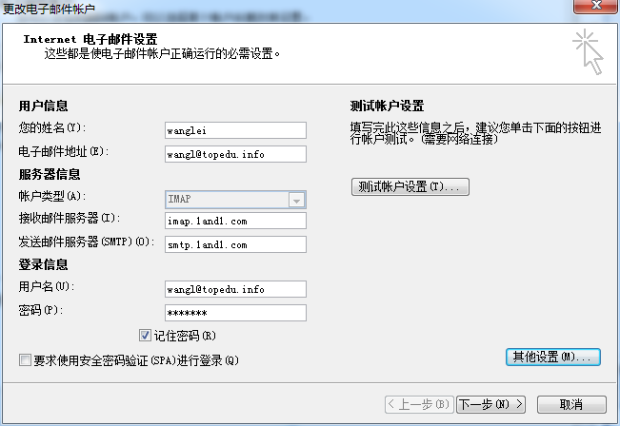

11．成功后，“关闭”窗口

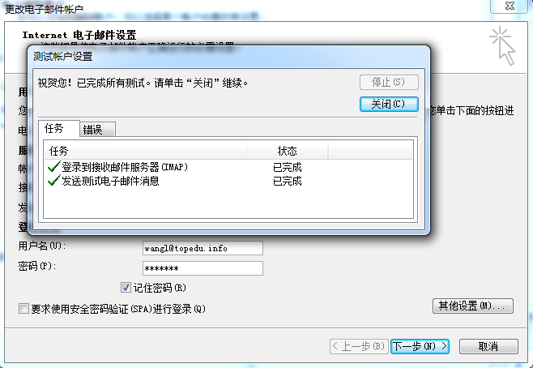

12．点击“下一步”

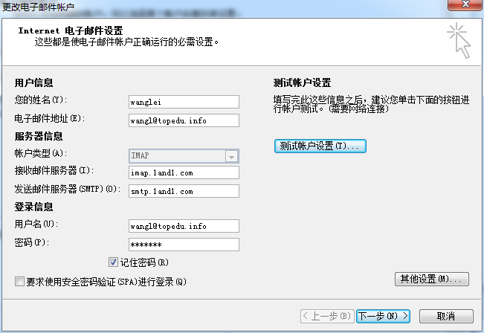

13．完成

